MULTI-TASK DEEP RESIDUAL ECHO SUPPRESSION WITH ECHO-AWARE LOSS
Date: 21 Feb 2022
Author: NWP University China
Rank 1: AEC Challenge 2022 ở WAcc, Rank 3 final score (0.864)
Đóng góp chính:
- Đề xuất cách thêm VAD vào quá trình học để cải thiện Over-Suppression
Over-Suppression: Hiện tượng mô hình AEC lọc quá mạnh dẫn đến làm mất cả tiếng nói quan trọng
- Echo-aware loss

1. OVER SUPPRESSION
Trong các hệ thống AEC sử dụng Deep Learning (Neural AEC), mô hình thường học cách triệt tiêu tiếng vọng (echo) và nhiễu rất mạnh. Tuy nhiên điều này dẫn đến một tác dụng phụ nghiêm trọng là over-suppression:
- Mô hình vô tình triệt tiêu luôn cả giọng nói của người dùng
- Điều này gây ra hiện tượng méo tiếng (speech distortion), làm trải nghiệm nghe và độ chính xác của tác vụ phía sau bị giảm
2. Giải pháp
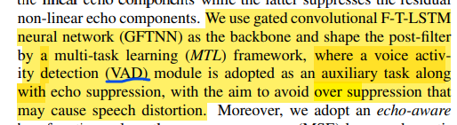
Để giải quyết vấn đề này, bài báo không dùng VAD như một module lọc riêng biệt, mà tích hợp nó vòa một khung multi-task learning. VAD đóng vai trò là một nhiệm vụ phụ trợ (auxiliary task) song song với nhiệm vụ chính là triệt tiêu tiếng vọng.
Cụ thể trong hàm loss, VAD sẽ có 2 thành phần quan trọng là L_{VAD} và L_{MASK.}
$$L_{final}=L_{echo}+0.2×L_{Mask}+0.1×L_{VAD}$$
$$L_{VAD}=βCrossEntropy(P_{VAD},P_{Groundtruth})$$
$$L_{Mask}=\frac{1}{T}\frac{1}{F}\sum_{T}{\sum_{F}{{\left|{\left|S(t,f)\right|}^{p}-{\hat{S}\left(t,f\right)}^{p}∙W_{VAD}(t)\right|}^{2}}}$$
$W_{VAD}(t)=GS(P_{t})∙W_{fix}^{T}$ $∈ R^{T×1}$, $W_{fix}={[0,1]}^{1×2}$
Hàm Loss Mask ý tưởng như sau:
Ta tạo ra một trọng số W_{VAD} từ xác xuất P tại thời điểm t
- Nếu thực tế có tiếng nói (S lớn), nhưng mô hình AEC lỡ tay xóa mất ($\hat{S}$ nhỏ) hoặc module VAD đoán sai là không có tiếng nói (W_{VAD} nhỏ), thì tích số
${\hat{S}\left(t,f\right)}^{p}∙W_{VAD}(t)$ sẽ tiến về 0
- Lúc này, chênh lệch ${\left|S(t,f)\right|}^{p}-{\hat{S}\left(t,f\right)}^{p}∙W_{VAD}(t)$ sẽ rất lớn.Hàm loss tăng vọt sẽ phạt mô hình vì sự sai này.
LVAD thì tính crossentropy của P dự đoán và P groudtruth giống như ở bài báo bytedance.
3. ECHO-AWARE LOSS
Ngoài ra còn có một sự khác biệt ở Loss AEC (loss echo)
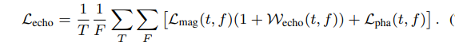
bytedance:
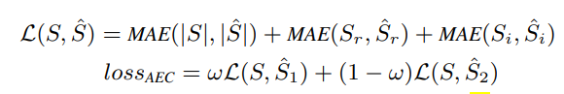
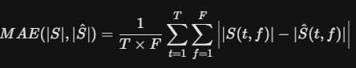
Điểm khác biệt: Thêm trọng số W_{echo,} của họ chỉ có 1 Stage, nên L_{echo} = L(S,S^)
- Bytedance coi mọi điểm (t,f) có trọng số như nhau
- Trong bài báo này thì mỗi điểm (t,f) sẽ có trọng số riêng
Loss Echo có ý tưởng như sau:
Trọng sosos riêng sẽ được tính toán bằng SER: $W_{echo}=\frac{Speech}{Speech+Noise}$
Trường hợp 1: Tiếng vọng rất lớn (SER thấp)
- Ví dụ: Loa đang phát nhạc lớn, người dùng không nói gì.
- Khi đó Wecho $≈$ 1
- Hàm loss sẽ trở thành $≈$ 2 Lmag
- Ý nghĩa: Mô hình bị phạt nặng gấp đôi nếu không khử sạch tiếng vọng ở thời điểm này. Điều này ép mô hình phải "học cực mạnh" ở những đoạn có nhiều tiếng vọng³.
Trường hợp 2: Tiếng nói người dùng rõ (SER cao)
- Ví dụ: Người dùng đang nói chuyện, tiếng vọng nhỏ.
- Khi đó Wecho $≈$0.
- Hàm loss giữ nguyên mức phạt bình thường $≈$ 1 Lmag.
- Ý nghĩa: Mô hình không cần ưu tiên khử vọng quá mức, giúp giảm nguy cơ làm méo tiếng người nói⁴

